MIGRACE V EVROPSKÝCH SOUVISLOSTECH

2.6.2016

Agnieszka Zogata-Kusz, Ph.D.
Katedra křesťanské sociální práce, CMTF, UP

agnieszka.zogata@upol.cz
KONTEXT:

Evropa jako imigrační region
Bezpečnostní situace
Mezinárodní vztahy
Geopolitická situace
Společný evropský azylový systém
Finanční krize
Politická situace v jednotlivých zemích
Diskuze ohledně evropských hodnot
Přístup k informacím/šíření informací/komunikace

Do jaké situace vstoupila migrační krize? (základ ovlivňující reakci na a vnímání migrační krize)
Jak migrační krize ovlivňují jednotlivé aspekty kontextu?

MIGRACE PŘED MIGRAČNÍ KRIZI

Evropa jako imigrační kontinent
Dopady imigrace:
    - Druhy dopadů (nedopovězené dopady)
    - Složitá zkoumatelnost dopadů
    - Faktory ovlivňující dopady
Imigrační a integrační politika státu jako jeden z faktorů ovlivňujících dopady migrace
(selhání původních modelů, hledání nových cest)

Izolace
Skrytý rasismus
Ghetta
Zbezpečnostění migračních otázek

2004-2005 (útoky):
- III. 2004 madridské vlaky
- XI. 2004 smrt Thea van Gogha
- VII. 2005 londýnské metro
- podzim 2005 nepokoje ve Francii
Cesta občanské integrace jednotlivců

Zavedení integračních testů

Nálady vůči imigrantům a představy ohledně migrace, což se spojuje pak s podporou určitých polit. stran a hnutí.

Příklady

Referendum proti mešitám (např. CH)
Občanské hnutí PEGIDA – proti islamizaci Německá – od října 2014
Podpora prav. polit. stran např. Národní Fronta FR, Liga severu IT, Strana pro svobodu NL, Svobodná strana Rakouska AUT, Zlatý úsvit EL

- BEZPEČNOST

Pomalé zbezpečnostňování migračních otázek, výraznější po 9/11 2001

- GEOPOLITICKÁ SITUACE

https://www.loc.gov/resource/g5670.ct001613/

- MEZINÁRODNÍ VZTAHY

V EU:
Negativní nálady vůči EU (byrokratizace, přílišná regularizace, otázka suverenity států atd.)
Různé postavení členů v EU: osa Německo – Francie, Velká Británie či Dánsko, které mají opt-out na mnoho regulací, státy jižní Evropy jako nárazníky v situaci migrace, střední/východní Evropa, které mnoho věcí vnímají jako „diktát mocných“

Brexit
Není přímo spojen s uprchlickou krizí
Do velké míry je však spojen s migrací ze zemí EU
Kvůli referendu se VB zatím moc neangažuje v řešení uprchlické krize
Vystoupení VB z EU podpoří hnutí volající po vystoupení z EU

Mimo EU

Bilaterální: např. vztahy Rusko-Německo (např. Nord Stream), sledování německých čelních představitelů americkou rozvědkou

EU- ostatní státy
Ukrajina
Arabské jaro a jeho následky
Turecko

- SPOLEČNÝ EVROPSKÝ AZYLOVÝ SYSTÉM

Tvořen od roku 1999

Regulování azylu je jedním z komponentů společné migrační politiky EU, resp. snah o ní

SEAS je snaha o aspoň základní harmonizaci (přijímání minimálních standardů):

Základní pravidla:

kvalifikační směrnicí

procedurální směrnice

přijímací směrnicí

směrnice o dočasné ochraně

Dublin III, čili nařízení ohl. určení členského státu příslušného k posuzování žádosti o mezinárodní ochranu

Dublinské nařízení

Dublin I

Dublinská konvence 1990 (vešla v platnost v letech 1997-98):

Cíl: předcházet refugees-in-orbit a asylum-shopping:

Pravidlo jedná žádost- jeden posuzující stát – jedno rozhodnutí na území EU
Obecná kritéria určování státu, který má posuzovat žádost (v pořadí důležitosti):
- v daném stát, který poskytl azyl členovi rodiny žadatele a ve kterém ten člen rodiny legálně pobývá (úzké vymezení pojmu člen rodiny: manžel/ka, dítě do 18 let, rodič, v příp. žadatele ml. 18 let)
- stát, v němž má žadatel o azyl platné povolení k pobytu nebo platné vízum
- stát, kterého hranice žadatel nelegálně překročil
- první stát, ve kterém žadatel požádá o azyl.

Dublin II 2003

Dublin I + mimo jiné:
- rozšíření pojmu rodina o nesezdané páry žijící v trvalém vztahu, a v příp. nezletilých
o poručníka
- určení státu zodpovědného za posuzování žádostí podaných krátce po sobě několika členů rodiny
- humanitární ustanovení
- + propojení se systémem EURODAC

Kritika Dublinu II
Asylum lottery in the EU in 2011: http://www.ecre.org/component/content/article/56-ecre-actions/294-asylum-lottery-in-the-eu-in-2011.html

Dublin III 2013
Výrazné rozšíření dosavadních ustanovení:
- hl. s ohledem na nezletilé bez doprovodu,
- právo žadatelé na informace,
- zavedení osobního pohovoru pro určení státu,
- Možnost podat opravný prostředek nebo přezkum rozhodnutí o transferu do jiné země EU

Kritika Dublinu III:
- Restriktivní pojem rodiny (rodina už v zemi původu)
- Vracení žadatelů do zemí EU, kde jsou v ohrožení porušování jejich lidských práv, třeba i z důvodu systémových nedostatků
- Nadměrné používání detence
- Není vyřešená otázka rizika přetížení hraničních států EU

Směrnice o dočasné ochraně (2001)
Minimální normy pro ochranu v příp. hromadném přílivu vysídlených osob ze třetích zemí
skupinová žádost
nezabraňuje ucházení se o azyl
na 1 rok, s možnosti prodloužení o 6 m-ců, max. o rok
Evropská rada může kvalifikovanou většinou rozhodnout o prodloužení dočasné ochrany
7. Finanční krize
Nejvíce byly postižené země jižní Evropy

8. Politické otázky v jednotlivých státech
Velikost sily politických institucí, elit, (nedostatek) důvěry
Vnitrostátní problémy a s nimi spojená orientace polit. stran
Orientace na volební zisk a veřejnou podporu

9. Evropské hodnoty
Paradox základem evropské kultury:
V 17. stol. se totiž na jednou stranu zavedl princip suverenity států, ovšem na druhou princip přirozených lidských práv

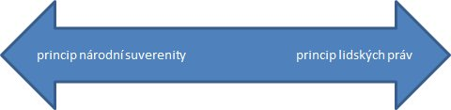

10. Média a přístup k informacím
VLIV MIGRAČNÍ KRIZE
Vztah vůči imigrantům

Změny vztahu vůči otázce přijímání migrantů a k migrantům (uprchlík jako hanlivé slovo)

Růst podpory pro krajní pravicové strany a hnutí

Bezpečnost

útoky na auta v Calais
Teroristické útoky: Paříž, Brusel
Sexuální útoky a přepadení v Německu

Mizení děti uprchlíků – cca 10. tis.

Vztahy v EU

Mezistátní střety vyvolané migrační krizi
- kvůli plotům a uzavřením hranic, např. Maďarský pohraniční plot hranici se Srbskem a pak i s Chorvatskem, pohraniční ploty na mak-řec.,slovin.-chor. A rak.o-slovin. hranici –měly zabránit migraci mimo hraniční přechody
- uzavření některých hranic (např. BEL, DK, GER, FR, AUT, SWE)
- kvůli nesouhlasů s kvótami,
- žaloby Slovenska a Maďarska k Evropskému soudnímu dvoru kvůli schválení kvót na v září 2015,
- plán minischengenu Benelux + AUT + GER
Turecko:
Od X. 2015 T zapojeno do řešení migrační krize: mj. Turecko má * zpřísnit ochranu svých hranic, *
posílit boj proti pašerákům,* plnit readmisní dohody
EU: *urychlí liberalizaci vízové politiky, *otevře vyjednávání o členství T v EU, * poskytne 3 mld eur (cca 81 mld Kč), na péči o uprchlíky
Od 4. IV. platí dohoda mezi T a EU o přerozdělování uprchlíků, T však koncem IV. hrozí jejím zablokováním, pokud Brusel nezruší vízovou povinnost pro Turky do června
V.: EK navrhla zrušit víza do 90 dní tur. občanů, pokud T. do VI. splní zbývajících pět ze 72 podmínek. Konkrétně jde o boj proti korupci, ochranu dat, spolupráci soudů s unijními státy, spolupráci s Europolem a změnu protiteroristických zákonů v T. To poslední prý ale Ankara plnit nehodlá a Erdogan otevřeně straší a vydírá EU (koncem května)
ALE: Zrušení víz při současném protiteroristickém zákonu vyvolá příchod tisíců tureckých obyvatel, hl. Kurdů, obávajících se nařčení z terorismu
Je to situace velmi nepříznivá pro EU. Zbývá jen Erdogana přečkat. Jenže pokud jeho vláda padne, tak může dojít k chaosu a to způsobí další vlnu uprchlíků, tentokrát z Turecka.

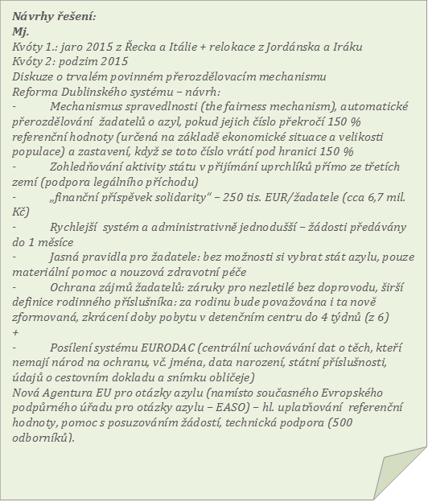
Proč ne směrnici o dočasné ochraně

- Definice „hromadného přílivu“ a spory o to, jak vymezit „skupiny“
• Žádný stát nepodal žádost na předložení návrhu Radě „Rada kvalifikovanou většinou rozhodne, zda se jedná o případ hromadného přílivu vysídlených osob na návrh Komise, která rovněž posoudí jakoukoli žádost členského státu na předložení návrhu Radě“,
• Komise vůbec nepřipouští diskuzí o tomto nástroji a nástroj ten se nezavádí automaticky.

• Tento nástroj je už poměrně starý a nikdy nebyl použit.

• Asi by stejně byly problémy se získáním kvalifikované většiny (směrnice počítá s určitým burden sharing).

• Dá se předpokládat, že překážkou může být také obava z terorismu a to, že u skupinového poskytování dočasné ochrany se nezkoumá případy individuálně.
Růst obliby krajních polit. stran a hnutí, který však není nutně přímo spojen s počtem přijatých migrantů

Např.
SK: migrace – hl. volební téma + do parlamentu se dostala neonacistická Ľudová strana Naše Slovensko Mariana Kotleby

Alternativa pro Německo vznikla začátkem 2013 jako euroskeptická a ekonomicky liberální strana až v roce 2015 zbylo z ni jen nár. konser. Křídlo – populismus – vzrůstající podpora i ve volbách do zemských sněmu

ALE:

Studie zveřejněná v dubnu 2016 odhalila, že nárůst obliby těchto aktéru se neodvíjí (pouze) od anti -imigrantských nálad, ale je spojen hlavně s poklesem důvěry v polit. instituce a otázky spojené s EU.

Hodnoty

Vliv krize na diskuzi o hodnotách a na vnímání evropských/národních hodnot

Potřeba sebedefinování

